Redmine项目管理实践操作指引

目录
1. 目的 3
2. 角色 3
3. 各属性定义说明 4
3.1 问题类型定义 4
3.2 任务状态定义 4
3.3 问题优先级定义 5
3.4 错误报告严重程度定义 5
3.5 文档存放定义 5
3.6 “任务”处理流程 5
3.7 “BUG”处理流程 7
4. 项目管理流程 8
4.1 项目准备阶段 8
4.2 项目需求/设计/编码阶段 8
4.3 项目测试阶段 8
5. 统计功能 8
6. 操作要求 8

目的
为了提高沟通效率与执行力，养成快速反馈的习惯。增强责任感与主动性，建立问题及任务知识库。记录每个工作、每个动作。统计项目执行的资源耗费情况、考核工作量及执行力

角色
角色 | 职责
项目经理 | - redmine创建新项目，配置项目信息  - 规划项目周期、分配任务与执行人员  - 新建问题并指派给相应的人员及负责人：事务分割细致、任务内容及要求描述明确、明确任务的完成时间及质量要求  - 协调资源分配、把握项目进度及质量  - 及时审核所派发任务的完成情况
开发人员 | - 任务不明确、需要及时反馈给上一级指派人  - 解决问题、更新问题记录、登记工时及进度达到项目的最终目标  - 每天及时更新任务进展，填报工时  - 可建立子任务、自建任务、或将问题分割指派给其他执行人及报告人  - 如任务无法在承诺时间内处理好，需要反馈  - 测试阶段及时处理所负责的BUG修改
测试负责人 | - 规划测试的工作计划  - 分配测试任务及执行人员  - 及时审核所派发任务的完成情况
测试人员 | - 完成测试任务，近视更新任务进度，填报工时  - 测试发现的BUG，及时登记。新建“错误报告”，内容描述准确，明确BUG的严重程度。  - 及时验证已修正的BUG
项目助理 | - 跟踪各任务的进展  - 审核Redmine操作的规范度  - 统计各任务的进展产出项目周报  - 统计工时
部门助理/QA | - 查看项目进展

各属性定义说明

问题类型定义
问题（Issue）是Redmine系统中最核心的要素。在Redmine系统中，问题是一个宽泛的概念，发现的错误、新提的要求、对工作的安排等都可以被当作问题来处理。问题是一个过程性的概念，从提出问题到解决问题、关闭问题是一个完整的过程。
问题类别 | 描述
项目任务 | 日常的工作任务安排，包括计划制作、需求分析、系统设计、编码、测试、文档编写，以及其他与产品开发相关的日常事务。
自建任务 | 任务责任人自建子任务，可包括需求分析、设计、编码、测试工作等
错误报告 | 在工作产品中发现的各类错误、缺陷，包括程序中发现的Bug、文档中的错误等，通常由测试人员和工程人员提交。
功能需求 | 主要指客户或其他触发的新的功能需求建立，便于对客户需求完成情况的跟踪。审核后的功能需求会通过任务分解，创建项目任务进行分配。
维护支持 | 为协助项目组之外的人员或团体，而开展的各类支持活动。
项目管理 | 为项目管理类的支持性工作

任务状态定义
任务状态 | 项目任务/自建任务 | 错误报告 | 功能需求/维护支持
新建 | 表示任务已被识别纳入计划并分配好资源 | 测试发现的BUG新登记 | 功能需求及维护支持工作被识别
进行中 | 表示被指派人开始受理问题。 | 开发人员开始修改BUG | 已分配资源进行受理
已完成 | 表示该任务已经完成或被解决，等待项目经理验证。 | 该问题已解决，待测试回归测试
已确认 | 表示“已完成”的任务通过了发起人验证。 | 表示“已完成”的BUG通过了测试人员回归测试。
已关闭 | 此任务已完结，项目经理关闭 | 此任务已完结，测试负责人关闭 | 功能需求已实现、维护支持工作已结束

问题优先级定义
问题优先级 | 使用场景
低 | 响应级别最低的工作项
普通
高
紧急
立刻 | 重要性高，且要求响应级别最高的工作项

错误报告严重程度定义
“错误报告”增加一个严重程度属性：是指因缺陷引起的故障对软件产品的影响程度。
严重程度
轻微 | 软件不完善，使操作者不方便或遇到麻烦，但它不影响执行正常功能或重要功能。
一般 | 在完成某一功能时出现的错误，但并不影响该功能的实现。
严重 | 使系统不稳定、产生错误结果、菜单功能无法实现。
致命 | 系统崩溃或挂起、破坏数据；不能执行正常功能或重要功能。

文档存放定义
每个任务下有文档产出的，则在任务更新时直接上传文件。并在文档统一规范存储。分类有：设计文档、测试文档、项目管理过程文档、操作文档等根据需要做配置
文档的统一命名，如“xxxx项目—设计说明书”

“任务”处理流程
【适用问题类型】：项目任务、自建任务、子任务
【适用项目阶段】：设计、编码、测试
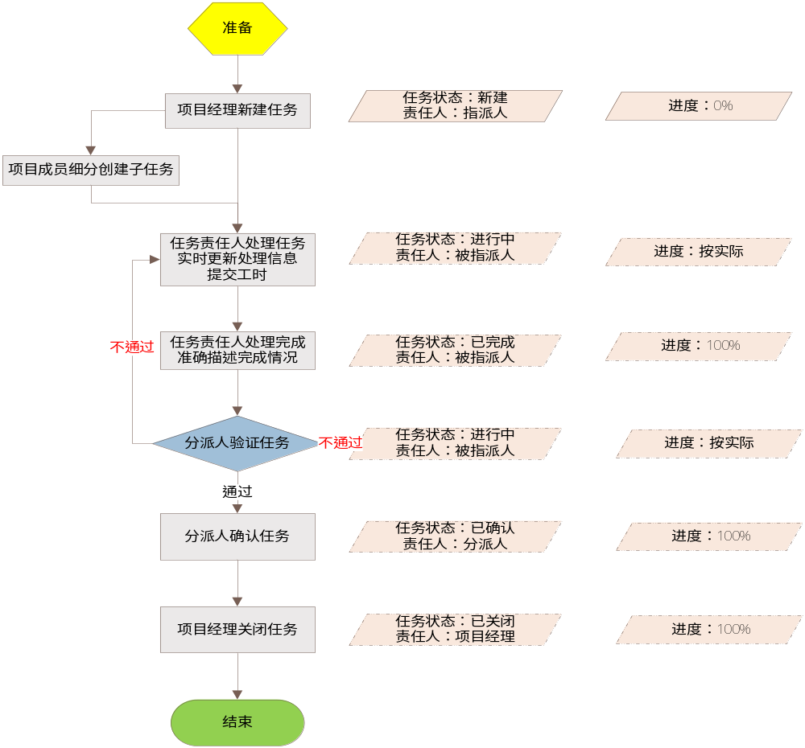 【新建任务】：
- 项目经理：新建“任务”并指派给任务处理的责任人；准确描述工作内容、计划完成时间、跟踪人等信息。
- 项目成员：接收到的任务可细化子任务新建分配给其他执行人。
【任务受理】：项目组成员接到分派的任务后开始任务的处理，并在处理过程中及时更新“任务”的“完成度”。任务处理完成后，将“任务”状态设置为“已解决”。
【任务验证】：任务分派人负责对项目组成员“已解决”的任务进行验证确认，验证通过后将该任务的状态设置为“已确认”。对于验证不通过的任务，再将该“任务”再次分派给指定的项目组成员去“进行中”，同时按实际情况填写“完成度”

“BUG”处理流程
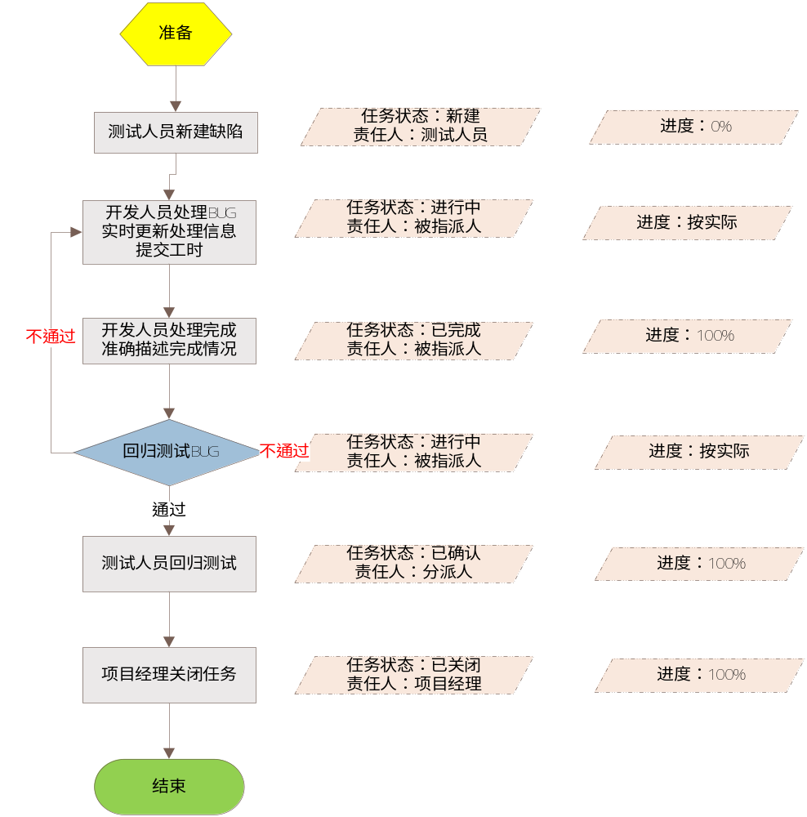 【新建缺陷】：测试人员新建“错误报告”并指派给开发责任人；准确描述BUG现象、严重程度等信息。
【缺陷受理】：开发人员接到分派的BUG后开始修复处理，并在处理过程中及时更新“任务”的“完成度”。任务处理完成后，将“BUG”状态设置为“已解决”。
【任务验证】：测试人员负责对项目组成员“已解决”的任务进行回归测试，验证通过后将该任务的状态设置为“已确认”。对于验证不通过的任务，再将该“任务”再次分派开发责任人“进行中”，同时按实际情况填写“完成度”

项目管理流程

项目准备阶段
- Redmine创建新项目，填写基本信息、配置项目成员、配置试用模块及跟踪类型。（包括该项目的公司项目编号及合同编号）
- 项目经理规划好项目计划的架构，建立WBS建构，并在Redmine上创建1级子任务（项目关键里程碑）
- 项目组完成项目立项报告、项目计划

项目需求/设计/编码阶段
- 项目经理分派任务给项目成员，项目成员根据任务处理流程完成工作，任务分派人进行任务的验证。项目经理最终关闭项目任务。
- 项目组完成需求说明书、概要设计、详细设计并进行评审产出评审报告。编码阶段需按计划进行代码评审

项目测试阶段
- 测试责任人根据详细设计说明书整理项目测试计划
- 测试责任人将测试任务分解并在Redmine上进行分配
- 测试人员将测试的BUG新建“错误报告”，根据BUG处理流程完成工作
- 开发人员负责完成BUG的修复
- 项目组完成：测试计划、测试案例、测试案例评审、测试报告

统计功能
- 项目助理每周整理项目周报：统计问题总量、全部问题的进展、更新日期
- 项目耗时：项目助理每个月统计工时 ，完成问题/任务时间与估计时间差距

操作要求
- 问题/任务创建描述是详细准确，明确完成时间。正确指定跟踪者、实施者。
- 开发人员反馈问题/任务及时性，每天进行工时登记
- 问题/任务超时时及时反馈原因
- 任务完成时发起人要在任务完成的2个工作日内及时验收任务。
- 在上传附件压缩文件必须用zip格式的，而不能用rar格式的。
- 附件的名字要直观。如”程序化交易系统-CMS详细设计”
- 出现新的问题时，并且需要花费时间就一定要管理员建立新任务，要保证所工作过的任务在redmine系统中看到。

